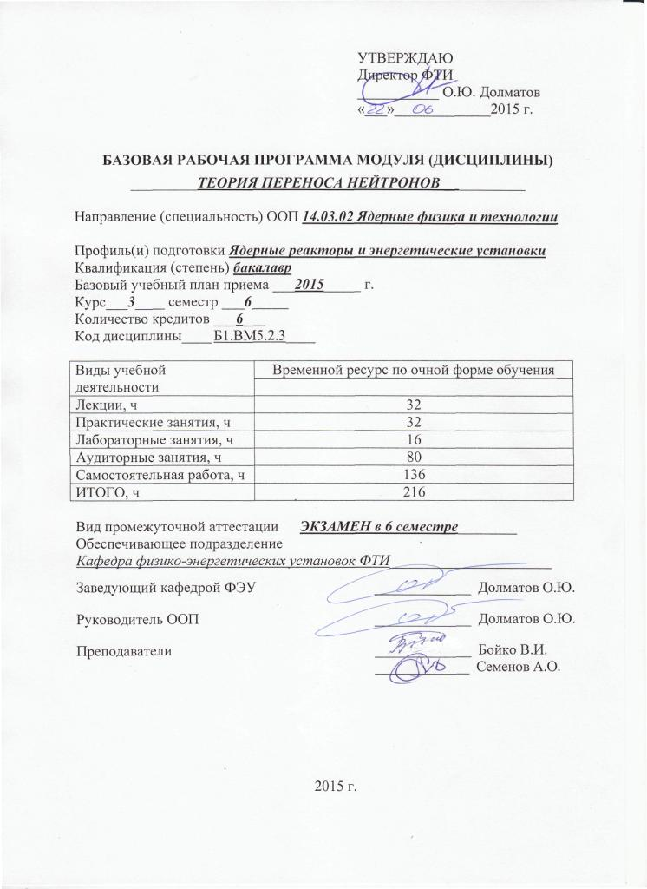

УТВЕРЖДАЮ
Директор ФТИ
___________ О.Ю. Долматов
«___»_____________2015 г.

БАЗОВАЯ РАБОЧАЯ ПРОГРАММА МОДУЛЯ (ДИСЦИПЛИНЫ)
_________Теория переноса нейтронов ___________

Направление (специальность) ООП 14.03.02 Ядерные физика и технологии

Профиль(и) подготовки Ядерные реакторы и энергетические установки
Квалификация (степень) бакалавр
Базовый учебный план приема ___2015_____ г.
Курс___3____ семестр ___6_____
Количество кредитов ___6___
Код дисциплины____ Б1.ВМ5.2.3____

Виды учебной деятельности | Временной ресурс по очной форме обучения
Лекции, ч | 32
Практические занятия, ч | 32
Лабораторные занятия, ч | 16
Аудиторные занятия, ч | 80
Самостоятельная работа, ч | 136
ИТОГО, ч | 216

Вид промежуточной аттестации ЭКЗАМЕН в 6 семестре________
Обеспечивающее подразделение
Кафедра физико-энергетических установок ФТИ______________________

Заведующий кафедрой ФЭУ _____________ Долматов О.Ю.

Руководитель ООП _____________ Долматов О.Ю.

Преподаватели _____________ Бойко В.И.
_____________ Семенов А.О.

2015 г.

1. Цели освоения дисциплины (модуля)
В результате освоения дисциплины бакалавр приобретает знания, умения и навыки, обеспечивающие достижение целей Ц1, Ц3, Ц5 основной образовательной программы 14.03.02 «Ядерные физика и технологии» (профиль подготовки – Ядерные реакторы и энергетические установки) и необходимые для научно-исследовательской, проектной, производственно-технологической и организационно-управленческой деятельности бакалавра:
- формирование знаний и умений, реализуемых в ходе эксплуатации ядерных реакторов и при проектировании систем управления и защиты.
- освоение теоретических, инженерных и методологических вопросов физики и техники управления (эксплуатации) ядерных реакторов, подкритических и критических стендов.

2. Место дисциплины (модуля) в структуре ООП
Дисциплина относится к специальным дисциплинам профессионального цикла. Она непосредственно связана с дисциплинами естественнонаучного и математического цикла. Для успешного освоения дисциплины необходимо изучение следующих курсов (ПРЕРЕКВИЗИТЫ):
- Математика;
- Физика;
- Химия;
- Введение в ядерную физику;
- Уравнения математической физики;
- Материалы ядерных энергетических установок.
Содержание разделов дисциплины (модуля) «Физическая теория ядерных реакторов» согласовано с содержанием дисциплин, изучаемых параллельно (КОРЕКВИЗИТЫ):
- Материалы ядерных энергетических установок
- Дозиметрия и защита от ионизирующих излучений

3. Результаты освоения дисциплины
В соответствии с требованиями ООП освоение дисциплины (модуля) направлено на формирование у студентов следующих компетенций (результатов обучения), в т.ч. в соответствии с ФГОС:

Таблица 1
Составляющие результатов обучения, которые будут получены при изучении данной дисциплины
Результаты обучения | Составляющие результатов обучения
Результаты обучения | Код | Знания | Код | Умения | Код | Владение опытом
Р1 | З.1.1 | Основных методов, способов и средств получения, хранения, переработки информации. | У.1.1. | Самообучаться, повышать свою квалификацию и мастерство. | В.1.1. | Обобщения, анализа, восприятия информации, постановки цели и выбора путей ее достижения.
Р1 | З.1.1 |  | У.1.2. | Работать с информацией в глобальных компьютерных сетях. | В.1.2. | Работы с компьютером как средством управления информацией
Р2 |  |  | У.2.1. | Логически верно, аргументировано и ясно, строить устную и письменную речь.
Р2 |  |  | У.2.2 | Критически оценивать свои достоинства и недостатки, наметить пути и выбрать средства развития достоинств и устранения недостатков.
Р3 | З.3.1 | Способов осуществления и методов анализа исследовательской и технологической деятельности как объекта управления | У.3.1. | Находить организационно-управленческие решения в нестандартных ситуациях и нести ответственность за них. | В.3.1. | Кооперации с коллегами, работы в коллективе
Р3 | З.3.1 |  | У.3.2. | Организовать работу малых коллективов исполнителей, планировать работу персонала и фондов оплаты труда | В.3.2. | Разработки оперативных планов работы первичных производственных подразделений
Р3 | З.3.1 |  | У.4.3. | Решать социальные и профессиональные задачи
Р7 | З.7.1. | Основных законов естественнонаучных дисциплин | У.7.1. | Использовать основные законы естественнонаучных дисциплин в профессиональной деятельности | В.7.1. | Математического анализа и моделирования, теоретического и экспериментального исследования.
Р12 | З.12.1. | Методов математического моделирования процессов и объектов на базе стандартных пакетов автоматизированного проектирования и исследований. | У.12.1. | Использовать информационные технологии при разработке новых установок, материалов и приборов. | В.12.1. | Сбора и анализа информационных исходных данных для проектирования приборов и установок.
Р12 |  |  | У.12.2. | Использовать технические средства для измерения основных параметров объектов исследования. | В.12.2. | Подготовки данных для составления обзоров, отчетов и научных публикаций.
Р12 |  |  |  |  | В.12.3. | Составления отчета по выполненному заданию.
Р12 |  |  |  |  | В.12.4. | Внедрения результатов исследований и разработок.
Р13 | З.13.1. | Методов стандартизации и сертификации технических средств, систем, процессов, оборудования и материалов | У.13.1. | Подготовить исходные данные для выбора и обоснования научно-технических и организационных решений на основе экономического анализа. | В.13.1. | Использования научно-технической информации, отечественного и зарубежного опыта по тематике исследования, современных компьютерных технологий и базы данных в своей предметной области

В результате освоения дисциплины (модуля) «Физическая теория ядерных реакторов» студентом должны быть достигнуты следующие результаты:
Таблица 2
Планируемые результаты освоения дисциплины (модуля)

№ п/п | Результат
Р1 | Демонстрировать культуру мышления, способность к обобщению, анализу, восприятию информации, постановке цели и выбору путей ее достижения; стремления к саморазвитию, повышению своей квалификации и мастерства; владение основными методами, способами и средствами получения, хранения, переработки информации, навыки работы с компьютером как средством управления информацией; способность работы с информацией в глобальных компьютерных сетях.
Р2 | Способность логически верно, аргументировано и ясно строить устную и письменную речь; критически оценивать свои достоинства и недостатки, намечать пути и выбирать средства развития достоинств и устранения недостатков.
Р3 | Готовностью к кооперации с коллегами, работе в коллективе; к организации работы малых коллективов исполнителей, планированию работы персонала и фондов оплаты труда; генерировать организационно-управленческих решения в нестандартных ситуациях и нести за них ответственность; к разработке оперативных планов работы первичных производственных подразделений; осуществлению и анализу исследовательской и технологической деятельности как объекта управления.
Р7 | Использовать основные законы естественнонаучных дисциплин в профессиональной деятельности, применять методы математического анализа и моделирования, теоретического и экспериментального исследования.
Р12 | Способность использовать информационные технологии при разработке новых установок, материалов и приборов, к сбору и анализу информационных исходных данных для проектирования приборов и установок; технические средства для измерения основных параметров объектов исследования, к подготовке данных для составления обзоров, отчетов и научных публикаций; к составлению отчета по выполненному заданию, к участию во внедрении результатов исследований и разработок; и проведения математического моделирования процессов и объектов на базе стандартных пакетов автоматизированного проектирования и исследований.
Р13 | Уметь готовить исходные данные для выбора и обоснования научно-технических и организационных решений на основе экономического анализа; использовать научно-техническую информацию, отечественный и зарубежный опыт по тематике исследования, современные компьютерные технологии и базы данных в своей предметной области; и выполнять работы по стандартизации и подготовке к сертификации технических средств, систем, процессов, оборудования и материалов;

4. Структура и содержание дисциплины
4.1. Содержание разделов дисциплины

Раздел 1. Ведение
История, современное состояние и перспективы развития ядерной энергетики и индустрии. Виды изотопных генераторов и ядерных энергетических установок для производства тепла и электричества. Излучения в ядерном реакторе.
Раздел 2. Описание взаимодействия нейтронов с веществом
свойства нейтронов. Микро– и макроскопические сечения взаимодействия нейтронов с ядрами. классификация ядерных реакций под действием нейтронов. Взаимодействие быстрых, резонансных и тепловых нейтронов с ядрами. распределение резонансных и тепловых нейтронов по энергиям. Эффект Доплера.
Раздел 3. Газокинетическое уравнение переноса нейтронов
дифференциальные и интегральные параметры нейтронных полей. методы описания пространственно–энергетических распределений нейтронов. Особенности уравнений переноса. Интегральное уравнение. Газокинетическое уравнение. Приближенные методы решения задач переноса.
Раздел 4. Диффузия моноэнергетических нейтронов
Общая характеристика диффузионных процессов. основные понятия диффузионного приближения и соотношения между ними. транспортные диффузионные параметры. уравнение диффузии нейтронов. Диффузионная плотность тока нейтронов. условие применимости уравнения диффузии. Граничные условия. решение уравнения диффузии для различных источников нейтронов. принцип суперпозиции нейтронных источников. длина диффузии.
Раздел 5. Замедление нейтронов в непоглощающих и поглощающих средах
модель замедления. параметры упругого рассеяния в системе центра инерции и лабораторной системе координат. закон рассеяния. замедление в водороде без поглощения и с поглощением. Замедление в тяжелых рассеивателях без поглощения. Замедление в тяжелых рассеивателях с поглощением. Вероятность избежать резонансного поглощения. резонансный интеграл. Уравнение возраста. возраст нейтронов. плотность замедления. физический смысл возраста, площади миграции, времени замедления.
Раздел 6. Основы термализации нейтронов
Диффузионное уравнение для замедляющихся нейтронов. Область термализации. Эффекты химической связи и кристаллической структуры.

Темы практических занятий 32 часа
- Ядерные реакции. Избыток массы. Энергия связи
- Расчет макро- и микросечений ядер
- Приближенные методы решения задач переноса
- Решение уравнения диффузии
- Решение уравнения диффузии для различных источников нейтронов
- Замена интегрального уравнения системой алгебраических уравнений
- Расчет длин диффузии
- замедление в водороде без поглощения и с поглощением
- Замедление в тяжелых рассеивателях без поглощения и с поглощением. Эффективный резонансный интеграл
- Уравнение возраста и его решение
- Расчет возраста, площади миграции и времени замедления

Лабораторный практикум курса «Теория переноса нейтронов» (16 часов) включает выполнение студентом следующих лабораторных работ:
- Определение коэффициента диффузионного отражения тепловых нейтронов от парафина
- Распределение плотностей тока и потока тепловых нейтронов в замедляющей среде с использованием торцевого сцинтилляционного детектора
- Определение концентрации бора в борированном полиэтилене
- Распределение плотностей тока и потока тепловых нейтронов в замедляющей среде с использованием активационных детекторов
- Распределение плотностей тока и потока тепловых нейтронов в замедляющей среде с использованием газонаполненного детектора
Подготовка к лабораторным работам проводится в часы самостоятельной работы. Объем заданий определяется временем, отведенным студенту учебным планом.

6. Организация и учебно-методическое обеспечение
самостоятельной работы студентов
6.1 Текущая и опережающая СРС, направленная на углубление и закрепление знаний, а также развитие практических умений заключается в:
- работе бакалавров с лекционным материалом, поиск и анализ литературы и электронных источников информации по заданной проблеме;
- изучении тем, вынесенных на самостоятельную проработку;
- подготовке к экзамену.
6.2 Творческая проблемно-ориентированная самостоятельная работа
(ТСР) направлена на развитие интеллектуальных умений, комплекса универсальных (общекультурных) и профессиональных компетенций, повышение творческого потенциала магистрантов и заключается в:
- поиске, анализе, структурировании и презентации информации;
- анализе научных публикаций по определенной теме исследований,
- анализе статистических и фактических материалов по заданной теме, проведении расчетов.

6.3. Контроль самостоятельной работы
Оценка самостоятельной работы организуется в виде промежуточного контроля два раза в семестр. В контрольные работы входят теоретические вопросы, разобранные на лекционных занятиях, а также вопросы, подлежащие самостоятельному изучению, и защита индивидуальных заданий, рефератов и курсового проекта.

7. Средства текущей и промежуточной оценки качества освоения дисциплины
Оценка качества освоения дисциплины производится по результатам следующих контролирующих мероприятий:
Контролирующие мероприятия | Результаты обучения по дисциплине
Контрольные работы | 1,7,
Реферат | 1,2,13
Коллоквиумы | 1,2
Лабораторные работы | 1,2,3,7,12,13
Экзамен | 1,2,13

Для оценки качества освоения дисциплины при проведении контролирующих мероприятий предусмотрены следующие средства (фонд оценочных средств):
7.1. Вопросы и задачи входного контроля

- Строение атомного ядра.
- Модели атомных ядер. Капельная модель ядра.
- Энергия связи ядра.
- Дефект массы.
- Ионизирующие излучения.

7.2. Вопросы и задачи текущего контроля
6 семестр
Вопросы для 1-ого коллоквиума.
- Условия осуществления цепной ядерной реакции.
- Понятие о критических параметрах.
- Делящиеся материалы.
- Воспроизводящие материалы.
- Характеристика продуктов деления.

Вопросы для 2-ого коллоквиума.
- Коэффициент размножения на быстрых нейтронах.
- Вероятность избежать резонансного захвата.
- Коэффициент использования тепловых нейтронов.
- Коэффициент выхода вторичных нейтронов.
- Резонансный интеграл поглощения.

7.3. Вопросы и задания итоговой аттестации по дисциплине
- Свойства нейтрона.
- Микро– и макроскопические сечения взаимодействия нейтронов с ядрами.
- классификация ядерных реакций под действием нейтронов.
- Взаимодействие быстрых, резонансных и тепловых нейтронов с ядрами.
- Распределение резонансных и тепловых нейтронов по энергиям.

8. Рейтинг качества освоения дисциплины
Оценка качества освоения дисциплины в ходе текущей и промежуточной аттестации обучающихся осуществляется в соответствии с «Руководящими материалами по текущему контролю успеваемости, промежуточной и итоговой аттестации студентов Томского политехнического университета», утвержденными приказом ректора № 77/од от 29.11.2011 г.
В соответствии с «Календарным планом изучения дисциплины»:
- текущая аттестация (оценка качества усвоения теоретического материала (ответы на вопросы и др.) и результаты практической деятельности (решение задач, выполнение заданий, решение проблем и др.) производится в течение семестра (оценивается в баллах (максимально 60 баллов), к моменту завершения семестра студент должен набрать не менее 33 баллов);
- промежуточная аттестация (экзамен, зачет) производится в конце семестра (оценивается в баллах (максимально 40 баллов), на экзамене (зачете) студент должен набрать не менее 22 баллов).
Итоговый рейтинг по дисциплине определяется суммированием баллов, полученных в ходе текущей и промежуточной аттестаций. Максимальный итоговый рейтинг соответствует 100 баллам.
В соответствии с «Календарным планом выполнения курсового проекта (работы)»:
- текущая аттестация (оценка качества выполнения разделов и др.) производится в течение семестра (оценивается в баллах (максимально 40 баллов), к моменту завершения семестра студент должен набрать не менее 22 баллов);
- промежуточная аттестация (защита проекта (работы)) производится в конце семестра (оценивается в баллах (максимально 60 баллов), по результатам защиты студент должен набрать не менее 33 баллов).
Итоговый рейтинг выполнения курсового проекта (работы) определяется суммированием баллов, полученных в ходе текущей и промежуточной аттестаций. Максимальный итоговый рейтинг соответствует 100 баллам.

9. Учебно-методическое и информационное обеспечение дисциплины
Основная литература

- Бать Г.А., Бартоломей Г.Г., Байбаков В.Р., Алтухов М.С. Основы теории и методы расчета ядерных энергетических реакторов. М.: ЭА, 1989.
- Владимиров В.И. Практические задачи по эксплуатации ядерных реакторов. М.: ЭА, 1986.
- Галанин А.Д. Введение в теорию ядерных реакторов на тепловых нейтронах. Учебное пособие. – М.: ЭА, 1984.
- Фейнберг С.М., Шихов С.Б., Троянский В.В. Теория ядерных реакторов. т.1. – М.: Атомиздат, 1978.
Дополнительная литература
- Камерон И. Ядерные реакторы. М.: ЭА, 1987.
- Кесслер. Ядерная энергетика. М.: ЭА, 1986.
- Ран Ф., Адамантиадес А., Кентан Дж., Браун Ч. Справочник по ядерной энергетике. М.: ЭА, 1989.
- Климов А.Н. Ядерная энергетика и ядерные реакторы. Учебник для вузов. М.: ЭА, 1985.

Учебно–методические пособия
- Бойко В.И., Долматов О.Ю. Введение в физическую теорию ядерных реакторов. Сборник задач и вопросов. ТПУ, 1995.
- Алтухов Д.Е., Долматов О.Ю., Бойко В.И. Лабораторный практикум. Учебное пособие по спецкурсу 12. /Томск: ТПУ, 2000; Рег. номер 97 от 11.05.2000
- Методические указания “Контрольные вопросы по спецкурсу 12”, ТПУ, ФТФ, каф.21, 1997.
- Смиренский О.В. Методы расчета ядерных реакторов: Учебное пособие. Томск: ТПУ, 1998
- Колпаков Г.Н. Ядерно–топливные материалы. Учебное пособие. Томск, ТПУ, 1997.
- Бойко В.И., Кошелев Ф.П., Шаманин И.В., Колпаков Г.Н. Нейтронно-физический и теплогидравлический расчет реактора на тепловых нейтронах. Учебное пособие, рекомендовано Советом УМО направления 651000 «Ядерные физика и технологии». Томск: изд-во ТГУ, 2002.

10. Материально-техническое обеспечение дисциплины
При проведении лекционных и практических занятий используются корпоративная сеть ГОУ ВПО НИ ТПУ, Ноутбук VOYAGER H590L (Ноутбук ASUS) Мультимедийный проектор TOSHIBA TDR-T95(Мультимедийный проектор CANON LW-5500).
Указывается материально-техническое обеспечение дисциплины: технические средства, лабораторное оборудование и др.
№  п/п | Наименование (компьютерные классы, учебные лаборатории, оборудование) | Корпус, ауд., количество установок
1 | Лекционная аудитория снабженная ТСО | 10 корп., 313 ауд.
2 | СПУ-1-1М | 10 корп., 248 ауд.
3 | Pu-Be источник нейтронов | 10 корп., 248 ауд.
4 | счетчик β-частиц СБТ-13 | 10 корп., 248 ауд.
5 | пересчетное устройство ПСО2-4 | 10 корп., 248 ауд.
6 | счетчиком нейтронов СНМ-12 | 10 корп., 248 ауд.

Программа составлена на основе Стандарта ООП ТПУ в соответствии с требованиями ФГОС по направлению 140800 Ядерные физика и технологии профилю подготовки Ядерные реакторы и энергетические установки.

Программа одобрена на научно-методическом заседании кафедры «Физико-энергетических установок» (протокол № от « »июня 201 г.).

Автор(ы)
______________
Профессор кафедры ФЭУ, д.ф.-м.н. ______________ В.И. Бойко
Ст. преподаватель кафедры ФЭУ ______________ А.О. Семенов

Рецензент(ы) __________________________

